**SOFTWARE ENGINEERING**

**HOMEWORK 4**

الطالبة : ريان ناطورة

الفىة :الخامسة

**خطوات انشاء المشروع :**

**انشاء مجلد جديد ونكتب التعليمات في terminal:**

dotnet new sln –n LoanApp

dotnet new classlib -n LoanApp.Core

dotnet new xunit -n LoanApp.Tests

dotnet sin add LoanApp.Core/LoanApp.Core.csproj

dotnet add LoanApp.Tests/LoanApp.Tests.csproj reference LoanApp.Core.csproj

محتوى ملف LoanEvaluator.cs )كود المحاضرة):

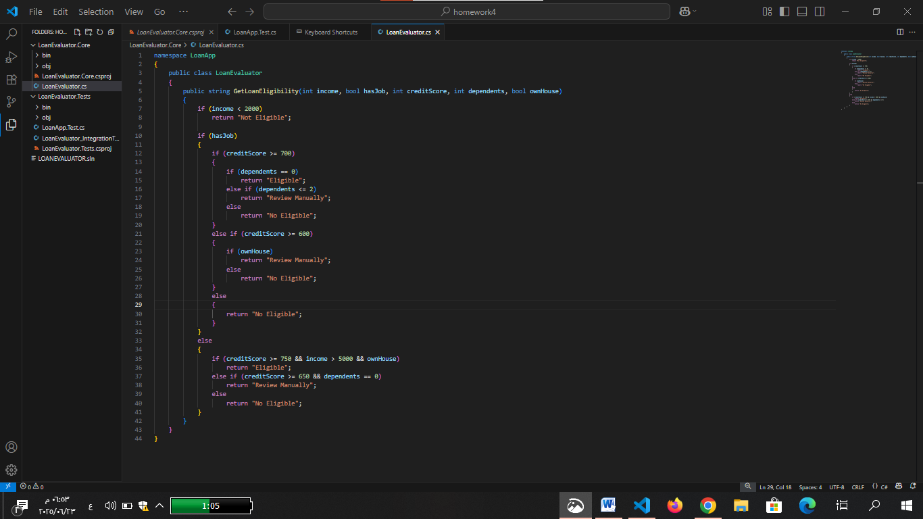

محتوى ملف LoanApp.Test.cs:

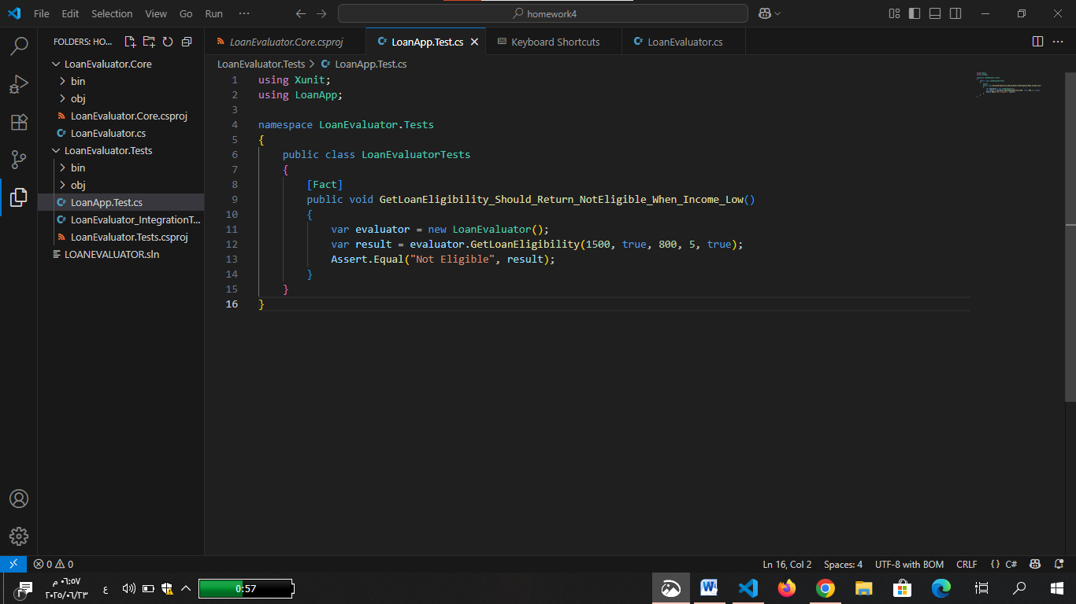

حساب التعقيد يدويا :

